МДОУ «Детский сад №158»

Консультация для родителей:

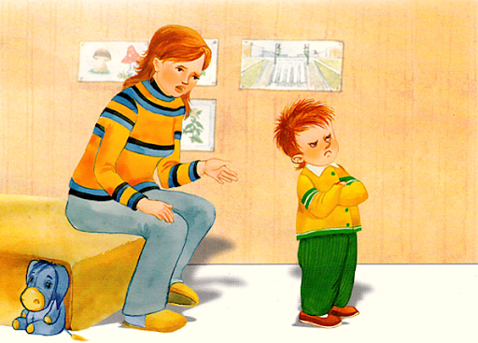
«Кризис трех лет»

Учитель -дефектолог:
Николаева Е. А.

«Кризис 3 лет — рекомендации родителям»

Малыши, преодолевшие трехлетний рубеж, начинают ожидать от взрослых участников семейных отношений признания собственной самостоятельности и независимости. Они хотят, чтобы с их мнениями считались и советовались с ними. Дети не могут ждать, когда их желания быть самостоятельными исполнится. Они не понимают еще будущего времени. Им необходимо все немедленно, вследствие чего дети стремятся любой ценой достигнуть самостоятельности и самоутвердиться в победе, даже если такая победа приносит неудобство из-за ссоры с близким окружением.
Кризис 3 лет — явление временное и проходящее. Разобравшись, как проявляется кризис 3 лет и какие причины его вызывают, родители смогут пережить этот период с наименьшими потерями для своей психики, а заодно и помочь ребенку преодолеть кризис 3 лет.

Вы столкнулись с кризисом 3 лет, если ребенок:
- постоянно проверяет границы дозволенного;
- устраивает истерики по любому поводу и без;
- требует купить нужную ему игрушку, рыдая и катаясь по полу в магазине;
- на прогулке убегает в противоположную от вас сторону;
- не реагирует на просьбы и слово «нельзя»;
- негативно воспринимает любые ваши предложения;
- на все отвечает «нет», «не хочу», «не буду»;
- пытается все делать самостоятельно и по-своему: сам натягивает куртку, сам садится есть, если что-то не получается — закатывает истерику;
- не поддается переубеждению.

Причины кризиса 3 лет
В возрасте трех лет ребенок пытается отделять свое «я» от родительского. Он начинает осознавать себя отдельной самостоятельной личностью со своими желаниями, которые нужно отстаивать. Детский кризис 3 лет часто проявляется в демонстративном и даже тираническом поведении ребенка: он устраивает истерики на пустом месте и не соглашается буквально ни с чем. Ребенок как будто специально хочет сделать назло, наоборот, вопреки желаниям родителей. Конечно, такое поведение вызывает у родителей недоумение и раздражение, но следует помнить, что ребенок упрямится и говорит «нет» не для того, чтобы вам досадить. Он просто не знает других способов утвердиться как личность. Как пережить кризис 3 лет, ребенку должны показать родители.

Кризис 3 лет, один из наиболее значимых периодов психического развития ребенка, который знаменует его переход на еще одну ступеньку детства вверх. Именно поэтому рекомендуется родителям, если они стали замечать резкие изменения в поведении
собственного чада, постараться выработать правильную стратегию во взаимодействии с ним, стать более лояльными в мерах воспитательного характера, расширить права и круг обязанностей крохи, дать вкусить ему самостоятельности в пределах разумного, чтобы он смог насладиться ею. Негативизм и упрямство со стороны ребенка — это нежелание позлить родителей, а непонимание, что происходит и как себя вести на новом жизненном этапе. Нужно понимать, что малыш не соглашается с родителями не из простого упрямства, он пытается испытать характер взрослых и отыскивает слабые места в нем, чтобы в дальнейшем при отстаивании собственной независимости воздействовать на них. Поэтому малыш может перепроверять несколько раз за день родительские запреты. И если он замечает хотя бы малейшую возможность, при которой «нельзя» трансформируется в «можно», то добьется своего, если не у родителей, то уж точно у бабушек дедушками. Сердиться за подобное поведение на него все же не рекомендуется. Необходимо просто грамотно сбалансировать систему поощрений и порядок наказаний, соблюдать последовательность действий всеми участниками семейных отношений. Ведь это взрослые родственники с момента появления крохи на свет систематически приучали его к пониманию того, что желания крохи являются законом для близкого окружения. Поэтому не следует удивляться, когда малыш не обращает внимания на взрослые запреты. Ребенок не может понять, почему это вдруг изменилась система требований. Поэтому он в отместку будет твердить родителям «нет». Обижаться на кроху за это не следует.

Кризис 3 лет: рекомендации родителям
- Не пытайтесь переделывать ребенка, воспитывать его и «ломать» под себя
Если у ребенка кризис 3 лет, советы родителям сводятся, по большому счету, к рекомендации соблюдать баланс. Не стоит как наказывать ребенка, так и поощрять его поведение. Во время истерики попытайтесь переключить внимание упрямца на что-то другое, а если не получается — просто переждите. Но когда ребенок успокоится, обязательно проговорите с ним случившееся, объясните, что любите его по-прежнему, но такое поведение вас очень расстроило и в обществе оно недопустимо.
- Предоставьте ребенку возможность выбора
Ребенок хочет быть самостоятельным? Разрешите ему самому принимать решения. Не принуждайте съесть кашу и бутерброд, спросите: «Ты будешь кашу или бутерброд?» Если вы идете по делам, оставьте ребенку возможность поучаствовать в определении маршрута: «Мы сначала зайдем в магазин или в аптеку?»
- Помогите ребенку принять себя
Ребенок должен поверить, что он хороший, несмотря на временные трудности с поведением. Хвалите ребенка, если он выполнил ваши поручения, подчеркивайте, что он послушный и у него все отлично получается.
На протяжении жизни взрослеющий ребенок еще не раз столкнется с кризисами определенного возраста, ведь кризис 3 лет возрастная психология считает начальной точкой на пути становления личности.

Удачи Вам и терпения!

